Приложение
к постановлению администрации
города Мурманска
от __________ № ________

Территория общего пользования города Мурманска для размещения временных нестационарных аттракционов
М 1:700
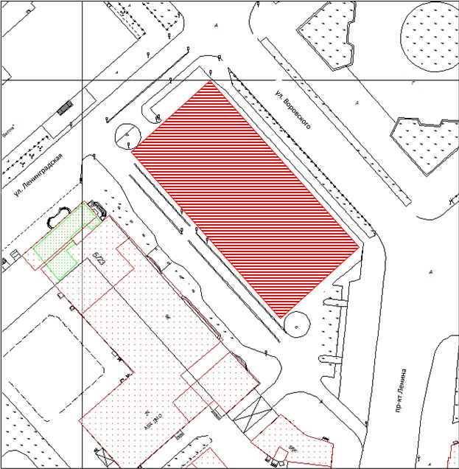
- - место размещения временных нестационарных аттракционов
пр-кт Ленина

________________________

